Partyeinladung mit Wegbeschreibung

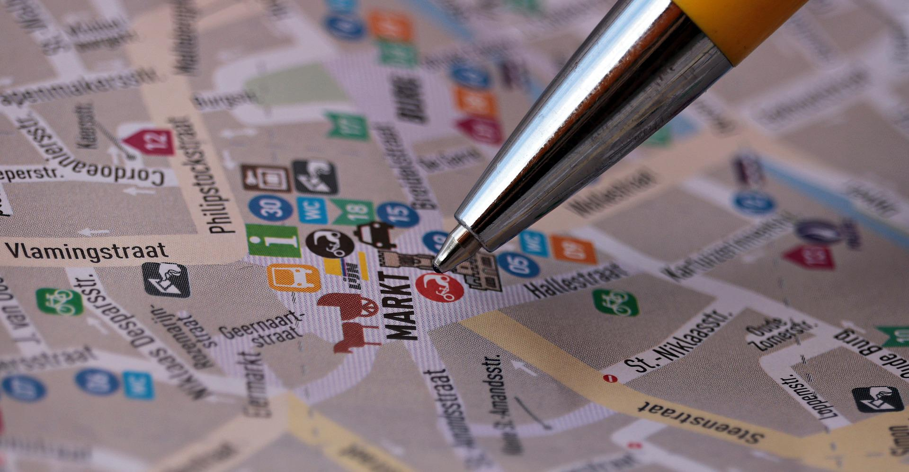
© Pixabay

Klingt nach einer banalen Idee: Zur Party-Location eine Anfahrtsbeschreibung verschicken.
Aber hier kann vor Parkplatznot gewarnt werden und über Fahrpläne und die Fahrzeiten von öffentlichen Verkehrsmittel informiert werden, damit es vielen Gästen leichter fällt das Auto stehen zu lassen. Auch an Hinweise auf schöne Radwege kann gedacht werden. Ist trotzdem eine Anfahrt mit dem Auto notwendig, kann um Bildung von Fahrgemeinschaften gebeten werden.

